10/25-14

Vom Innen- in den Außendienst

Engerer Kundenkontakt
und persönliche Betreuung vor Ort

Das Verkaufsgebiet Mitte der Fleck GmbH aus Datteln wurde neu besetzt: So betreut Roman Burkart ab sofort die Region vor Ort. Dort wird er die bereits bestehenden Kontakte zu Handelspartnern intensivieren, neue Partnerschaften erschließen und die Betreuung im Vorverkaufsbereich übernehmen. Fleck setzt damit auf einen erfahrenen Ansprechpartner, der bereits bestens mit dem Unternehmen und dem Produktportfolio vertraut ist. Vielen Kunden ist Burkart bereits aus seiner früheren Tätigkeit im Vertriebsinnendienst bei Fleck bekannt.

Seit Oktober 2025 ist der 38-jährige Roman Burkart aus Waltrop für das Verkaufsgebiet Mitte als Außendienstmitarbeiter der Fleck GmbH tätig. Zuvor betreute er dieses Gebiet seit 2019 bereits als Innendienstmitarbeiter und war überdies als Tandempartner für das Gebiet West I aktiv. Vor seiner Zeit bei Fleck arbeitete der gelernte Einzelhandelskaufmann als stellvertretender Filialleiter bei einem namhaften Lebensmitteleinzelhändler, war als selbstständiger Vermögensberater tätig sowie als Abteilungsleiter bei einem Unternehmensverbund im deutschen Einzelhandel beschäftigt. Bei seinen bisherigen Tätigkeiten – so auch für Fleck – war ihm vor allem Kommunikation und der Dialog mit Partnern und Kunden besonders wichtig. Durch Tandemfahrten sowie die Begleitung internationaler Messen wie der Daken & Zaken in den Niederlanden konnte Burkart bereits erste Einblicke in den Außendienst gewinnen und sich für eine persönlichere Gestaltung der Zusammenarbeit mit den verschiedenen Ansprechpartnern begeistern.

„Wir freuen uns, dass wir mit Roman Burkart einen engagierten Mitarbeiter aus den eigenen Reihen für unseren Außendienst gewinnen konnten. Im Innendienst hat er bereits bewiesen, dass er für Fleck die Extrameile geht. Wir spüren, dass dies auch sein Anspruch im Außendienst ist.“, erklärt Christoph Nielacny, Geschäftsführer der Fleck GmbH.

ca. 1.800 Zeichen

Über die Fleck GmbH
Die Fleck GmbH ist ein mittelständisches Unternehmen in Familienbesitz aus Datteln/Nordrhein-Westfalen, das seit über 65 Jahren Dachzubehör entwickelt und herstellt. FLECK bietet seinen Kunden ein breites Produktportfolio bestehend aus Zubehör für Flach- und Steildächer sowie Solaranwendungen wie Photovoltaik und Solarthermie. Der Fokus der Produktentwicklung liegt auf dem Motto “Das Mögliche. Einfach. Gemacht.“ In den letzten Jahrzehnten sind bei FLECK etwa 2.000 Produktideen entstanden, die zu nahezu 400 Patenten und Gebrauchsmustern geführt haben. Im B2B-Bereich vertreibt FLECK seine Produkte über den Baustoff- und Bedachungshandel an Dachhandwerker. Darüber hinaus berät das Verkaufsteam auch ausschreibende Stellen, Architekten und Bauherren.

Bildunterschriften

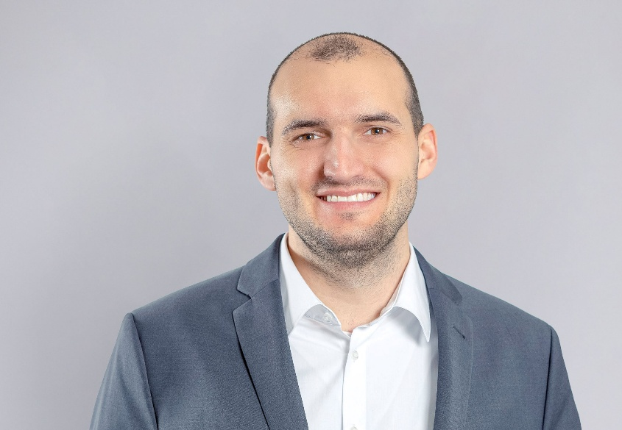
[25-14 Burkart]
Seit Oktober 2025 für Fleck im Außendienst unterwegs: Roman Burkart betreut fortan das Verkaufsgebiet Mitte.
Foto: Fleck GmbH

Rückfragen beantwortet gern:

Fleck GmbH
Sylvia Jäger
Tel. +49 2363 912 317
eMail: s.jaeger@fleck-dach.de
www.fleck-dach.de Kommunikation2B
Viktoria Blanke
Tel. +49 (0) 231 330 49 323
eMail: v.blanke@kommunikation2b.de
www.kommunikation2b.de

